14.10.2021г группа 4ТО Кучеренко Н.М.

Классный час

9 октября - День разгрома советскими войсками немецко-фашистских войск в битве за Кавказ
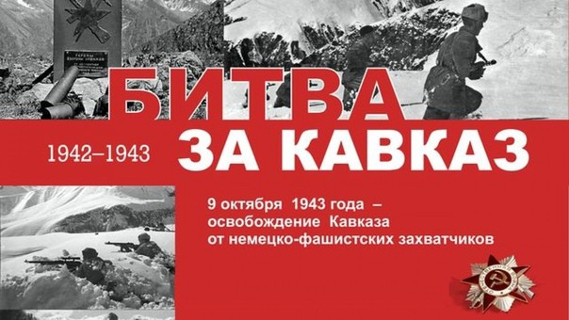
День победы в битве за Кавказ в 1943 году стал одним из дней воинской славы в России. Соответствующая инициатива была одобрена на заседании Совета Федерации 24 июля 2020 года.
Битва за Кавказ продолжалась 442 дня: с 25 июля 1942 года по 9 октября 1943 года. После 900-дневной обороны Ленинграда это самое продолжительное сражение Великой Отечественной войны.
В рамках первого этапа битвы за Кавказ войска противника, захватив Ставрополь, Армавир, Майкоп, Краснодар, Элисту и Моздок, смогли выйти к предгорьям Главного Кавказского хребта и реке Терек. Тогда же была захвачена часть Новороссийска.
В период немецкой оккупации части Северного Кавказа на его территориях стартовала партизанская и подпольная борьба с врагом. Согласно архивным данным, в Краснодарском и Ставропольском краях, Кабардино-Балкарии, Северной Осетии и Чечено-Ингушетии существовало 185 партизанских отрядов из 9 789 человек. Им удалось убить и ранить почти 25 тысяч немецких солдат и офицеров.
В ходе успешного контрнаступления Красной армии, стартовавшего в январе 1943 года, советские войска вынудили немецкую группу армий «А» начать отступление по всему фронту. Это позволило освободить ранее оккупированные территории Калмыкии, Чечено-Ингушетии, Северной Осетии, Кабардино-Балкарии, Ставропольского и Краснодарского краев, Черкесской, Карачаевской и Адыгейской автономных областей, Ростовской области. Красная армия вернула стране нефтяные промыслы Майкопа, а также все важнейшие сельскохозяйственные районы Кавказа.
Битва за Кавказ завершилась 9 октября 1943 года победой, которая имела важное военно-политическое и стратегическое значение в ходе всей Великой Отечественной войны. «Освобождение такого важного стратегического региона, каким являлся для страны Кавказ, — одна из самых ярких и значимых побед Советского Союза в Великой Отечественной войне. Дальнейшее победное наступление Красной армии на запад на южном направлении советско-германского фронта началось именно с битвы за Кавказ», — считают авторы законопроекта «О внесении изменения в статью 1 Федерального закона „О днях воинской славы и памятных датах России».
Посмотреть видео.
Your browser can't play this video. ... Битва за Кавказ ... Курская битва, освобождение Украины, Белоруссии, битвы на Кавказе и в ...

